Der Computer ist für alle da

Kurzvorträge von Bettina Platzer und Johann Stadler
Begleitung und Leitung: Karl Bäck

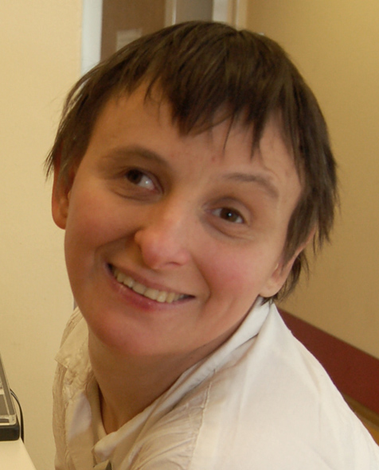
„Ich hätte nie gedacht, dass ich einmal Vorträge halten werde!“

Menschen mit Lernschwierigkeiten und Behinderungen können schon seit Jahren bei atempo Ausbildungen am Computer machen.
Bei atempo gibt es für alle etwas. Vom ersten Mausklick bis zum Computerführerschein ECDL.
In zwei kurzen Vorträgen werden Ihnen Fr. Platzer und Hr. Stadler von ihren persönlichen Erfahrungen berichten. Außerdem werden sie einige sehr interessante Programme vorstellen, die Ihnen bei der Arbeit am Computer helfen.

Jeder, der sich für so etwas interessiert, kann verschiedene Hilfsmittel und Lernprogramme selber ausprobieren.

Der Computer ist auch zur Unterhaltung da.

Der Computer bietet auch immer mehr Unterhaltungsmöglichkeiten.
Man kann zum Beispiel Musik hören, Filme anschauen oder sich mit anderen mit Skype unterhalten. Das ist für viele Menschen schon ganz normal.

Für uns bei atempo ist es wichtig, dass auch Menschen mit Lernschwierigkeiten diese neuen Möglichkeiten nutzen können.

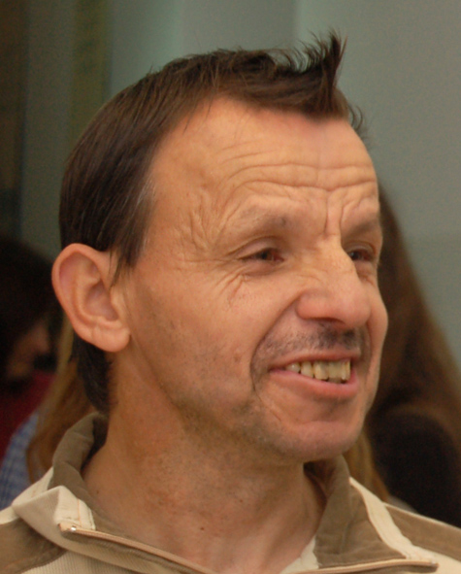
„Mit Facebook kann ich mich mit Freunden aus der ganzen Welt unterhalten“

In diesem Workshop können Sie folgende Unterhaltungsmöglichkeiten selbst auszuprobieren:

- Filme, auch für blinde und gehörlose Menschen
- Leichtes E-Mail
- Internetseite, auf der man sich mit anderen unterhalten kann
- Alleine lernen, wie ein Computer funktioniert
- Präsentationen mit Fotos und Musik

